|  |  |
| --- | --- |
| https://lh5.googleusercontent.com/Z-Muop3mGpqiRUITZBnpX3fgl4yZcKoe1BdV2eg2XFWrWn5-uh_KutB8_ax-5c-MSCknsVz6qyy4njSL5kahkz2GeGOghmkh3AfeiHhG7nHJa_emxIEK1qCgdqBjPc1y2UWjKS3M | PONTIFÍCIA UNIVERSIDADE CATÓLICA DE MINAS GERAIS  **Campus Barreiro - Curso de Sistema de informação** |

Disciplina: Processo e Qualidade de Software Período: 6º - 2º sem./2018

Aluno(s): Caio César e Carlos Eduardo

Relatório do desenvolvimento do Projeto de Processo e Qualidade de Software

**1. Planejamento do projeto**

**1.1 Ideia proposta**

A ideia inicial do trabalho é fazer uma análise mais profunda entre as métricas documentação e repositório,

**1.2 GQM**

Ao conversarmos e utilizarmos o método *goal question e metric* (GQM) chegamos ao seguinte modelo para realizar nossa análise:

**Objetivo:** O Objetivo deste estudo é caracterizar a relação entre um repositório de qualidade e a cobertura de linhas comentadas no código

**Questão:** A questão principal a ser respondida é: Qual a relação entre um repositório de qualidade e a cobertura de linhas comentadas do seu código?

**Métricas:** As métricas a serem analisadas serão: Quantidade de linhas de código, quantidade de linhas comentadas, quantidade de contribuintes no repositório e avaliação do repositório.

**2. Desenvolvimento**

**2.1 Escolha dos repositórios**

Para realizar a análise foi selecionado os repositórios com mais contribuintes no GitHub, analisado pela métrica “quantidade de contribuintes” os projetos com mais contribuidores segundo o<https://octoverse.github.com/> :

1. 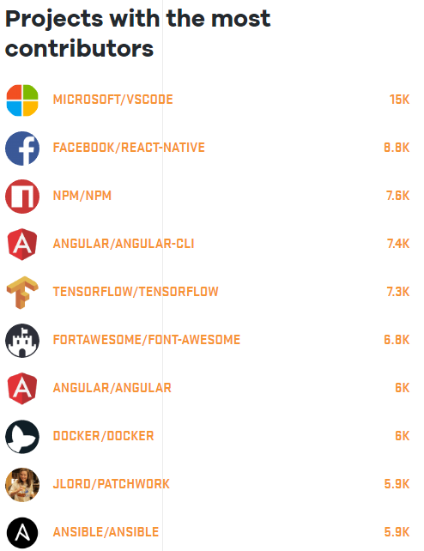<https://github.com/Microsoft/vscode>
2. <https://github.com/facebook/react-native>
3. <https://github.com/npm/cli>
4. <https://github.com/angular/angular-cli>
5. <https://github.com/tensorflow/tensorflow>
6. <https://github.com/FortAwesome/Font-Awesome>
7. <https://github.com/angular/angular>
8. <https://github.com/moby/moby>
9. <https://github.com/jlord/patchwork>
10. <https://github.com/ansible/ansible>

**2.2 Busca dos dados**

Após escolher os repositórios, teríamos que pensar em como iriamos buscar os dados do repositório, após algumas pesquisas, descobrimos uma ferramenta chamada CLOC, uma ferramenta que roda no diretório raiz do repositório, e então devolve alguns dados, como a quantidade de linhas de código, a quantidade de linhas em branco, a quantidade de linhas comentadas, e entre outras diversas funções da ferramenta.

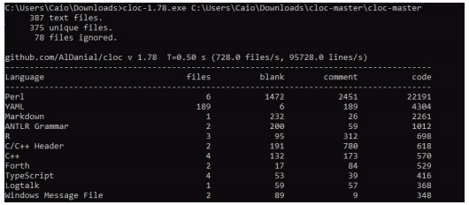

**2.3 Analise dos dados**

Com os dados em mãos, então partimos para a análise dos dados brutos, para essa análise, fizemos uma planilha no Excel, onde continha uma tabela com as informações buscadas do CLOC, dos repositórios selecionados.

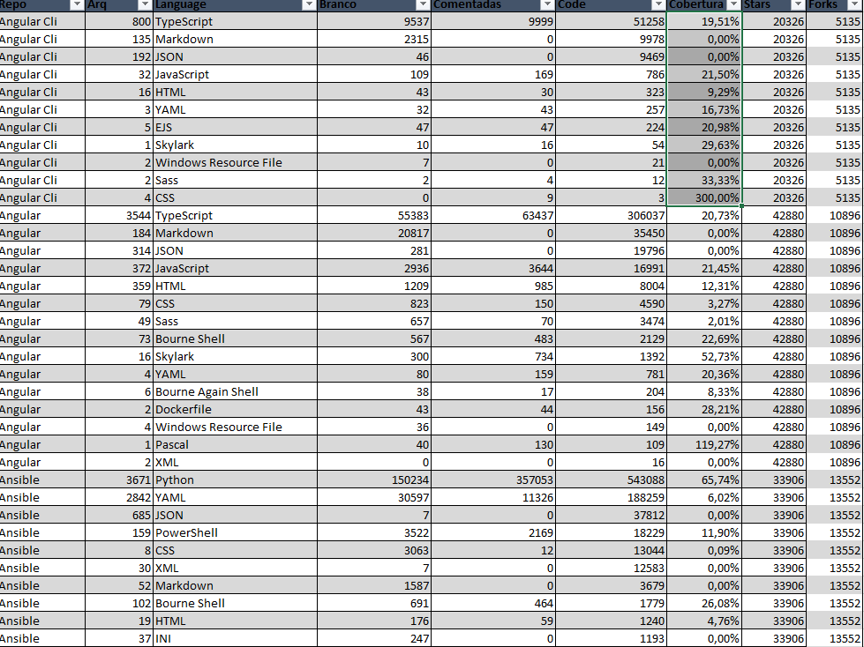

Para analisar os dados o primeiro passo foi gerar uma tabela com os dados brutos, porém divido por repositório, e então ordenar ele, por avaliação, que no caso seria a coluna “Popularidade”.

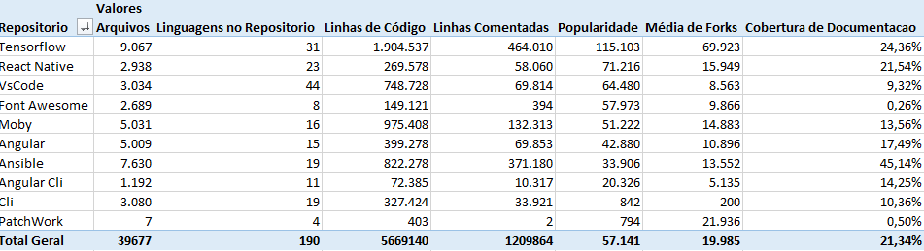

Com isso já tínhamos os repositórios ordenados por avaliação, o que seria a métrica “avaliação do repositório”, e teríamos também a “quantidade de linhas comentadas”, e “quantidade de linhas de código”, ao fazer uma relação dessas métricas, geramos uma coluna chamada “Cobertura de documentação” que mostra quantos porcentos as linhas de código comentada representam naquele repositório.

Após gerar a tabela, para facilitar a analise e chegarmos a uma conclusão foi gerado um gráfico de barras, onde as linhas horizontais estão ordenadas por avaliação do repositório

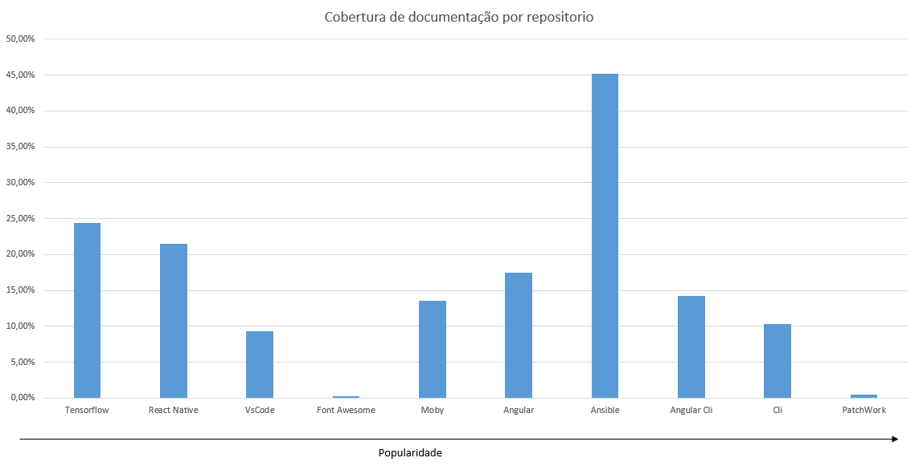

**3. Conclusão**

Com o gráfico gerado e a analise feita, chegamos a uma conclusão, de que, com base repositórios analisados, para um repositório ter uma avaliação alta, não necessariamente ele precisa de ter uma cobertura de código comentado muito grande, outros fatores que acabam levando ele a ter uma qualidade alta, mas, nos casos analisados, a cobertura de linha de código, não interfere nessa avaliação.

**4. Recomendações**

Uma das coisas que percebemos ao desenvolver essa análise, é que, talvez, a analise teria um resultado melhor, analisando os repositórios com maior avaliação do GitHub, ao invés dos repositórios com mais contribuintes